PHT C# [03] - ĐIỀU KIỆN VÀ VÒNG LẶP

🎯 KIẾN THỨC CỐT LỐI
Cấu Trúc | Cú Pháp | Khi Dùng
if | if (condition) { } | Kiểm tra điều kiện đúng/sai
if-else | if (c1) { } else { } | Có 2 lựa chọn
if-else if-else | if (c1) { } else if (c2) { } else { } | Nhiều lựa chọn
switch | switch(x) { case 1: break; } | Kiểm tra giá trị cụ thể
for | for(i=0; i<n; i++) { } | Lặp với số lần xác định
while | while(condition) { } | Lặp cho đến khi điều kiện sai
do-while | do { } while(condition); | Lặp ít nhất 1 lần
foreach | foreach(var item in array) { } | Lặp qua mảng
break | Thoát vòng lặp/switch ngay | Dừng sớm
continue | Bỏ qua phần còn lại, lần lặp kế tiếp | Bỏ qua những trường hợp nhất định

💡 KHÁM PHÁ KIẾN THỨC
Câu hỏi tự kiểm tra:

- Toán tử so sánh là gì? (==, !=, <, >, <=, >=)
- Toán tử logic là gì? (&&, ||, !)
- Sự khác biệt giữa for và foreach là gì?
- Khi nào dùng break? Khi nào dùng continue?

📝 VÍ DỤ THỰC HÀNH
TODO 3.1: [PHÂN LOẠI ĐIỂM - IF/ELSE IF/ELSE]

using System;

namespace GradeClassification

{

class Program

{

static void Main(string[] args)

{

// TODO: Nhập điểm (giả sử: 75)

int score = 75; // Thay đổi giá trị để test khác

// TODO: Phân loại điểm

// 90-100: A (Xuất sắc)

// 80-89: B (Khá)

// 70-79: C (Trung bình)

// 60-69: D (Yếu)

// < 60: F (Không đạt)

// // Phân loại điểm
if (score >= 90 && score <= 100)
{
Console.WriteLine("A - Xuất sắc");
}
else if (score >= 80)
{
Console.WriteLine("B - Khá");
}
else if (score >= 70)
{
Console.WriteLine("C - Trung bình");
}
else if (score >= 60)
{
Console.WriteLine("D - Yếu");
}
else
{
Console.WriteLine("F - Không đạt");
}
}
}
}

___________________________________________________________________________

// ___________________________________________________________________________

// ___________________________________________________________________________

// ___________________________________________________________________________

// ___________________________________________________________________________

// TODO: In kết quả

}
C - Trung bình
}

}

TODO 3.2: [SWITCH - CHỌN NGÀY TRONG TUẦN]

using System;

namespace DayOfWeek

{

class Program

{

static void Main(string[] args)

{

// TODO: Nhập số ngày (1-7)

int day = 3; // Thứ Tư

// TODO: Dùng switch để in tên ngày

// 1: Thứ Hai

// 2: Thứ Ba

// ...

// 7: Chủ Nhật

// default: Ngày không hợp lệ

// switch (day)
{
case 1:
Console.WriteLine("Thứ Hai");
break;
case 2:
Console.WriteLine("Thứ Ba");
break;
case 3:
Console.WriteLine("Thứ Tư");
break;
case 4:
Console.WriteLine("Thứ Năm");
break;
case 5:
Console.WriteLine("Thứ Sáu");
break;
case 6:
Console.WriteLine("Thứ Bảy");
break;
case 7:
Console.WriteLine("Chủ Nhật");
break;
default:
Console.WriteLine("Ngày không hợp lệ");
break;
}
}
}
}

___________________________________________________________________________

// ___________________________________________________________________________

// ___________________________________________________________________________

}

}

}

TODO 3.3: [VÒNG LẶP FOR - TÍNH TỔNG]

using System;

namespace SumCalculation

{

class Program

{

static void Main(string[] args)

{

// TODO: Tính tổng các số từ 1 đến 100

// Gợi ý: Dùng vòng lặp for

static void Main(string[] args)
{
int sum = 0;

// Tính tổng các số từ 1 đến 100
for (int i = 1; i <= 100; i++)
{
sum += i;
}

// In kết quả
Console.WriteLine("Tổng các số từ 1 đến 100: " + sum);
}
}

// ___________________________________________________________________________

// ___________________________________________________________________________

// ___________________________________________________________________________

// TODO: In kết quả
Tổng các số từ 1 đến 100: 5050

// "Tổng các số từ 1 đến 100: [kết quả]"

}

}

}

TODO 3.4: [VÒNG LẶP WHILE - ĐOÁN SỐ]

using System;

namespace GuessNumber

{

class Program

{

static void Main(string[] args)

{

// TODO: Tạo chương trình đoán số

// - Số bí mật là 50 (cố định)

// - Người chơi đoán (nhập vào 3 lần: 40, 60, 50)

// - Mỗi lần đoán, chương trình báo "Quá thấp" hoặc "Quá cao"

// - Khi đoán đúng, báo "Chính xác!" và thoát

int secretNumber = 50;
int guess = 0;

Console.WriteLine("Trò chơi đoán số ");

// Vòng lặp while: đoán tới khi đúng thì thôi
while (guess != secretNumber)
{
Console.Write("Nhập số bạn đoán: ");
guess = int.Parse(Console.ReadLine());

if (guess < secretNumber)
{
Console.WriteLine("Quá thấp ");
}
else if (guess > secretNumber)
{
Console.WriteLine("Quá cao ");
}
else
{
Console.WriteLine("Chính xác! ");
}
}
}
}
}

// ___________________________________________________________________________

// ___________________________________________________________________________

// ___________________________________________________________________________

}

}
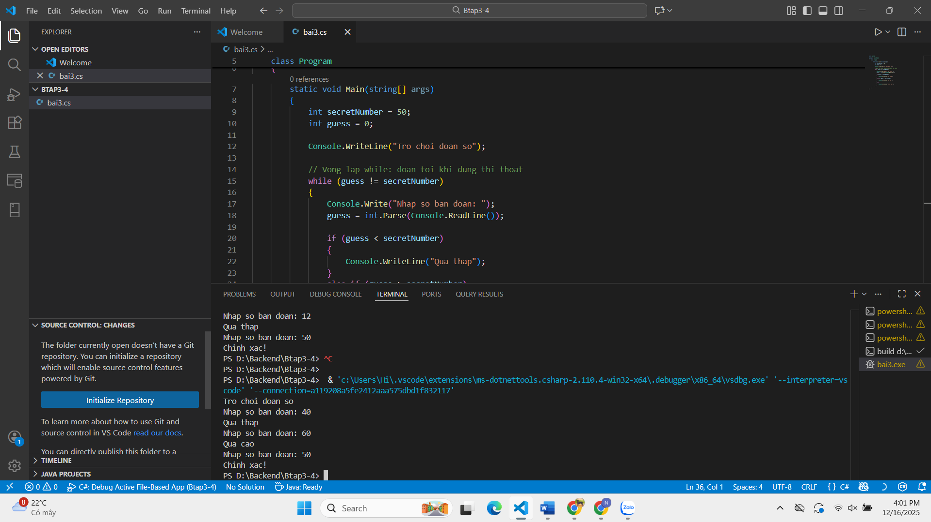

}

TODO 3.5: [FOREACH - IN DANH SÁCH]

using System;

namespace ForeachExample

{

class Program

{

static void Main(string[] args)

{

// TODO: Tạo mảng tên các bạn

string[] friends = { "Mai", "Bình", "Chi", "Danh" };

// TODO: In danh sách bạn bè

// Gợi ý: Dùng foreach

// Output:

// "1. Mai"

// "2. Bình"

// "3. Chi"

// "4. Danh"

// ___________________ // Tao mang ten cac ban
string[] friends = { "Mai", "Binh", "Chi", "Danh" };

int index = 1;

// In danh sach ban be
foreach (string name in friends)
{
Console.WriteLine(index + ". " + name);
index++;
}
}
}
}________________________________________________________

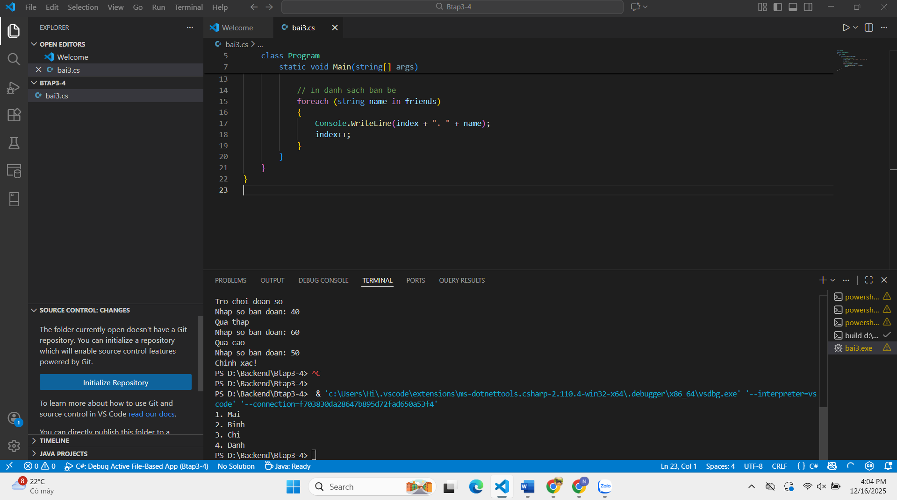
// ___________________________________________________________________________

// ___________________________________________________________________________

}

}

}

TODO 3.6: [BREAK & CONTINUE - TÌM SỐ]

using System;

namespace BreakContinue

{

class Program

{

static void Main(string[] args)

{

// TODO: In các số lẻ từ 1 đến 20 (dùng continue)

// Output: 1 3 5 7 9 11 13 15 17 19

for (int i = 1; i <= 20; i++)
{
if (i % 2 == 0)
{
continue; // bo qua so chan
}
Console.Write(i + " ");
}

Console.WriteLine();

// ___________________________________________________________________________

// ___________________________________________________________________________

// ___________________________________________________________________________

// TODO: Tìm số 7 trong mảng [2, 5, 7, 1, 9, 7, 3]

// Khi tìm thấy, in "Tìm thấy số 7 tại vị trí [chỉ số]" rồi dừng (break)
int[] numbers = { 2, 5, 7, 1, 9, 7, 3 };

for (int i = 0; i < numbers.Length; i++)
{
if (numbers[i] == 7)
{
Console.WriteLine("Tim thay so 7 tai vi tri " + i);
break;
}
}

// ___________________________________________________________________________
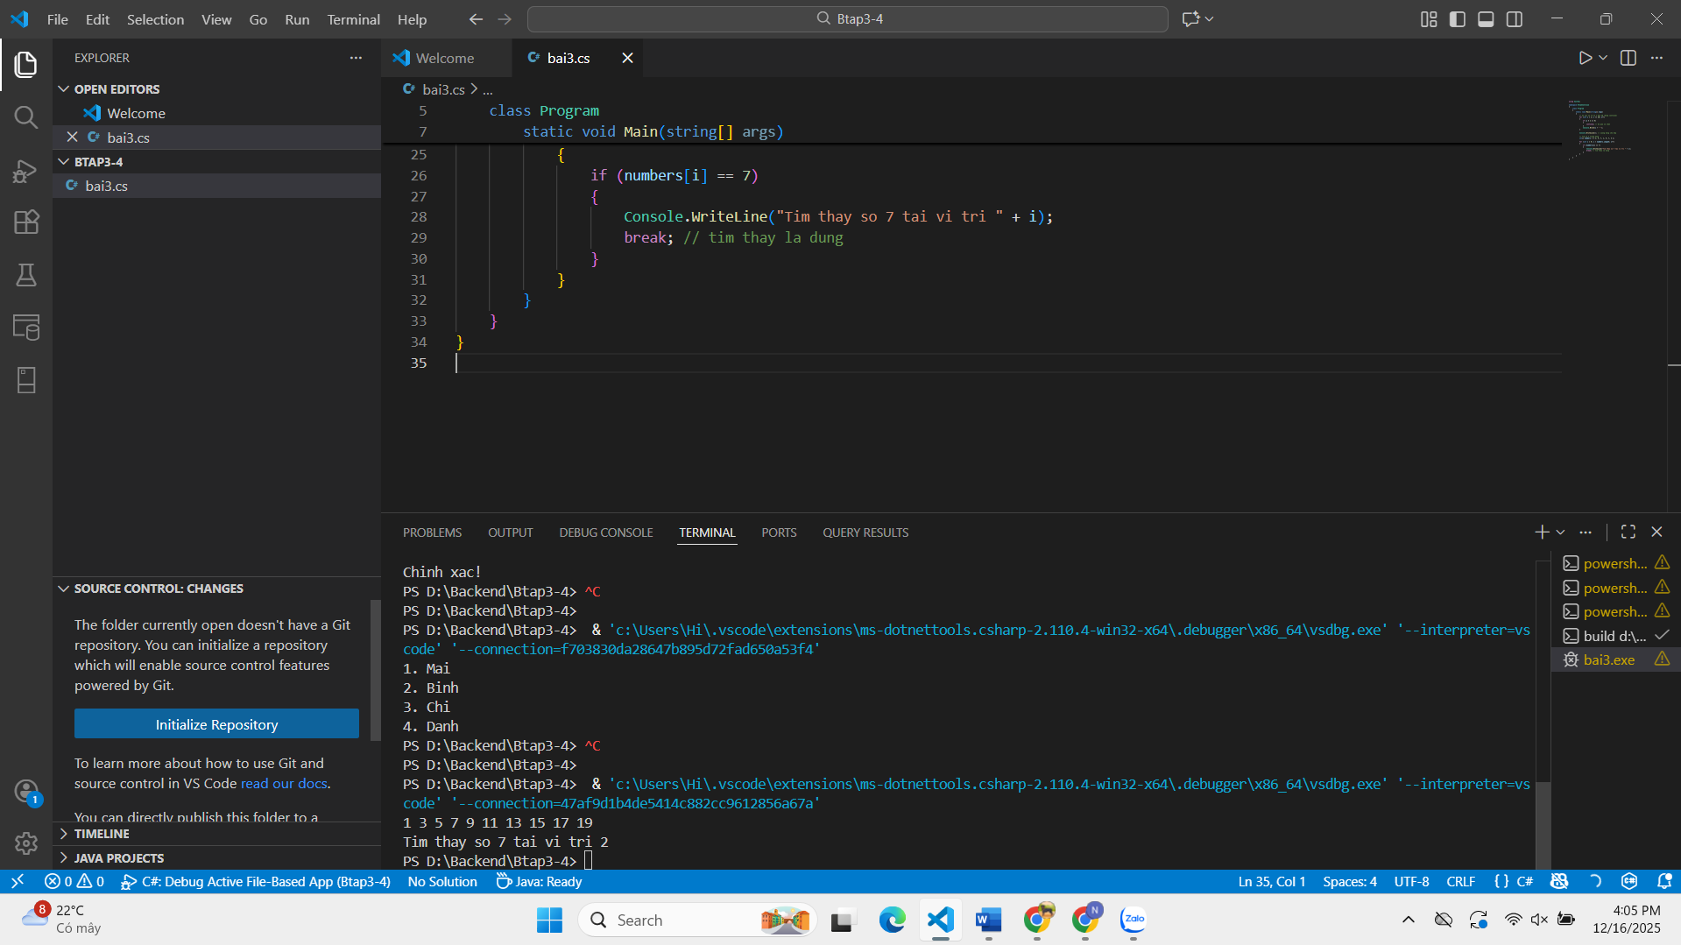
// ___________________________________________________________________________

// ___________________________________________________________________________

}

}

}

📸 CHỨNG THỰC [3.1 -> 3.6]:

- Chạy 6 chương trình và chụp screenshot output
- Thay đổi input để test các trường hợp khác nhau

🤔 CÂU HỎI PHẢN BIỆN
- Tại sao vòng lặp for lại được dùng nhiều hơn while trong lập trình?
- Vòng lặp for được dùng nhiều hơn vòng lặp while vì cú pháp gọn gàng, dễ đọc và dễ kiểm soát. Vòng lặp for phù hợp khi biết trước số lần lặp và giúp hạn chế lỗi quên tăng hoặc giảm biến lặp.

- Nếu bạn có vòng lặp for lồng trong for, làm cách nào để thoát cả hai vòng lặp cùng lúc?

Khi có vòng lặp for lồng nhau, để thoát cả hai vòng lặp cùng lúc có thể sử dụng lệnh break kết hợp với một biến cờ (flag) hoặc dùng lệnh return để kết thúc chương trình hoặc hàm đang chạy.

- So sánh while và do-while - khi nào nên dùng do-while?

Vòng lặp while kiểm tra điều kiện trước khi thực hiện khối lệnh, nên có thể không chạy lần nào nếu điều kiện sai ngay từ đầu. Vòng lặp do-while thực hiện khối lệnh trước rồi mới kiểm tra điều kiện, vì vậy đảm bảo khối lệnh được chạy ít nhất một lần. Do-while nên dùng khi cần thực hiện lệnh tối thiểu một lần trước khi kiểm tra điều kiện.

💫 KẾT NỐI ĐÁNH GIÁ
Mốc kiểm tra quan trọng: Bạn phải thành thạo if/else/switch và for/while/foreach để học phần tiếp theo

PHT C# [04] - PHƯƠNG THỨC (FUNCTION/METHOD)

🎯 KIẾN THỨC CỐT LỐI
Khái Niệm | Ý Nghĩa | Ví Dụ
Phương thức | Khối code có tên, có thể tái sử dụng | static int Add(int a, int b)
Tham số (Parameters) | Biến đầu vào của phương thức | Add(int a, int b) → a, b là tham số
Đối số (Arguments) | Giá trị cụ thể truyền vào | Add(5, 3) → 5, 3 là đối số
Kiểu trả về | Kiểu dữ liệu phương thức trả về | int, string, void (không trả về)
Return | Câu lệnh trả về giá trị | return sum;
Static | Phương thức thuộc lớp, gọi trực tiếp | Program.Add(5, 3)
Nạp chồng (Overloading) | Nhiều phương thức cùng tên, tham số khác | Add(int, int) và Add(double, double)
Đệ quy (Recursion) | Phương thức gọi chính nó | Factorial(n) = n * Factorial(n-1)

💡 KHÁM PHÁ KIẾN THỨC
Câu hỏi tự kiểm tra:

- Tại sao phải dùng phương thức? (Lợi ích của phương thức là gì?)
- Sự khác biệt giữa tham số và đối số?
- Phương thức nào phải có return? Phương thức nào không?
- Nạp chồng phương thức dựa vào điều gì?

📝 VÍ DỤ THỰC HÀNH
TODO 4.1: [PHƯƠNG THỨC TÍNH TOÁN CỐ BẢN]

using System;

namespace BasicMethods

{

class Program

{

// TODO: Viết phương thức tính tổng 2 số

// Tên: Add

// Tham số: int a, int b

// Trả về: int

//
static int Add(int a, int b)
{
return a + b;
}___________________________________________________________________________

// TODO: Viết phương thức tính tích 2 số

// Tên: Multiply

// Tham số: double x, double y

// Trả về: double

// static double Multiply(double x, double y)
{
return x * y;
}___________________________________________________________________________

static void Main(string[] args)

{
// Goi phuong thuc Add
int sum = Add(5, 7);
Console.WriteLine("Tong hai so: " + sum);

// Goi phuong thuc Multiply
double product = Multiply(3.5, 2);
Console.WriteLine("Tich hai so: " + product);
}
}

// TODO: Gọi phương thức Add và in kết quả

// int sum = Add(5, 7);
Console.WriteLine("Tong hai so: " +sum);___________________________________________________________________________

// TODO: Gọi phương thức Multiply và in kết quả

// double product = Multiply(3.5, 2);
Console.WriteLine("Tich hai so: " + product);
}___________________________________________________________________________

}
Tong hai so: 12
Tich hai so: 7
}

}

TODO 4.2: [PHƯƠNG THỨC VOID - KHÔNG TRẢ VỀ]

using System;

namespace VoidMethods

{

class Program

{

// TODO: Viết phương thức in hộp trang trí

// Tên: PrintBox

// Tham số: string text

// Trả về: void

// Ví dụ: PrintBox("Hello") in ra:

// ***********

// * Hello *

// ***********

//
static void PrintBox(string text)
{
int width = text.Length + 6; // 2 dấu * + 2 khoảng trắng + text

Console.WriteLine(new string('*', width));

Console.WriteLine("* " + text + " *");

Console.WriteLine(new string('*', width));
}___________________________________________________________________________

// ___________________________________________________________________________

// ___________________________________________________________________________

static void Main(string[] args)

{

// TODO: Gọi phương thức PrintBox với các giá trị khác nhau

// ___________________________________________________________________________

// static void Main(string[] args)
{
PrintBox("Hello");
Console.WriteLine();

PrintBox("C# Programming");
Console.WriteLine();

PrintBox("Void Method");
}
}___________________________________________________________________________

}

}

}
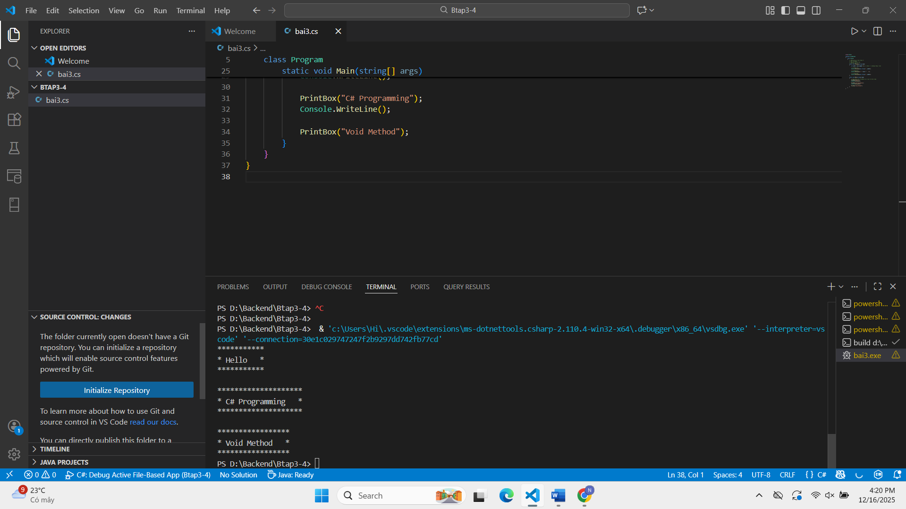

TODO 4.3: [PHƯƠNG THỨC VỚI MẢNG]

using System;

namespace ArrayMethods

{

class Program

{

// TODO: Viết phương thức tính tổng các phần tử trong mảng

// Tên: SumArray

// Tham số: int[] numbers

// Trả về: int

// ________________ static int SumArray(int[] numbers)
{
int sum = 0;
foreach (int n in numbers)
{
sum += n;
}
return sum;
}___________________________________________________________

// ___________________________________________________________________________

// TODO: Viết phương thức tìm số lớn nhất trong mảng

// Tên: FindMax

// Tham số: int[] numbers

// Trả về: int

// static int FindMax(int[] numbers)
{
int max = numbers[0];
foreach (int n in numbers)
{
if (n > max)
{
max = n;
}
}
return max;
} ___________________________________________________________________________

// ___________________________________________________________________________

static void Main(string[] args)

{

int[] scores = { 85, 92, 78, 90, 88 };

// TODO: Gọi SumArray và in kết quả

// {
int[] scores = { 85, 92, 78, 90, 88 };

// Gọi SumArray và in kết quả
int total = SumArray(scores);
Console.WriteLine("Tổng các phần tử: " + total);_______________________________________________________

// TODO: Gọi FindMax và in kết quả

// _______
int maxScore = FindMax(scores);
Console.WriteLine("Giá trị lớn nhất: " + maxScore);
}
}____________________________________________________________________

}

}

}

TODO 4.4: [NẠP CHỒNG PHƯƠNG THỨC]

using System;

namespace MethodOverloading

{

class Program

{

// TODO: Viết phương thức Print có 2 phiên bản

// Phiên bản 1: Print(int x) - in một số

// Phiên bản 2: Print(string text) - in một chuỗi

// ___________ // Phiên bản 1: Print(int x) - in một số
static void Print(int x)
{
Console.WriteLine("So nguyen: " + x);
}

// Phiên bản 2: Print(string text) - in một chuỗi
static void Print(string text)
{
Console.WriteLine("Chuoi: " + text);
}________________________________________________________________

// ___________________________________________________________________________

// ___________________________________________________________________________

// TODO: Viết phương thức Add có 2 phiên bản

// Phiên bản 1: Add(int a, int b) - cộng 2 số nguyên

// Phiên bản 2: Add(double a, double b) - cộng 2 số thực

// // Phiên bản 1: Add(int a, int b) - cộng 2 số nguyên
static int Add(int a, int b)
{
return a + b;
}

// Phiên bản 2: Add(double a, double b) - cộng 2 số thực
static double Add(double a, double b)
{
return a + b;
}___________________________________________________________________________

// ___________________________________________________________________________

static void Main(string[] args)

{

// TODO: Gọi Print với int

// _________________ Print(10);__________________________________________________________

// TODO: Gọi Print với string

// ___________________________________________________________________________
Print("ok helo ");

// TODO: Gọi Add(int, int)

//
int sumInt = Add(3, 7);
Console.WriteLine("Tong so nguyen: " + sumInt);
___________________________________________________________________________

// TODO: Gọi Add(double, double)

// ________________ double sumDouble = Add(2.5, 4.3);
Console.WriteLine("Tong so thuc: " + sumDouble);___________________________________________________________

}

}

}
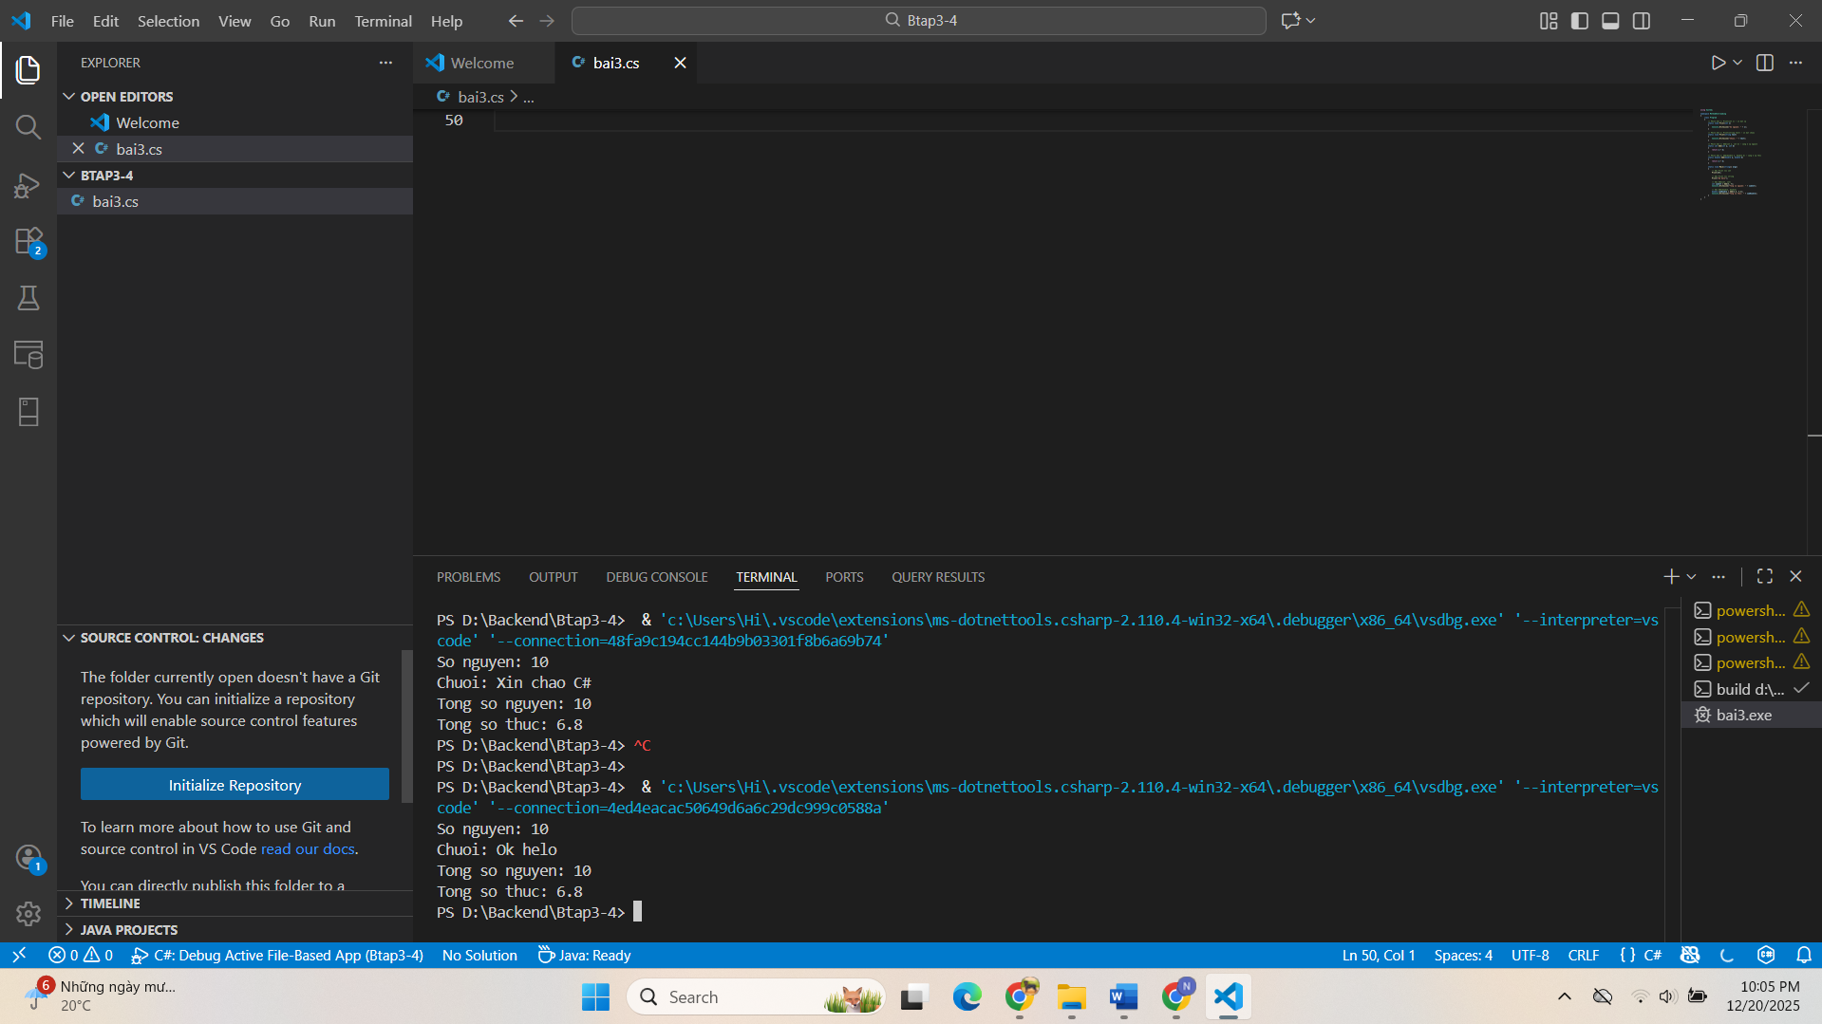

TODO 4.5: [ĐỆ QUY - TÍNH GIAI THỪA]

using System;

namespace Recursion

{

class Program

{

// TODO: Viết phương thức tính giai thừa

// Tên: Factorial

// Tham số: int n

// Trả về: long

// Công thức: n! = n * (n-1)!

// Điều kiện dừng: 0! = 1

// Gợi ý: Gọi lại chính nó với n-1

// static long Factorial(int n)
{
// Điều kiện dừng
if (n == 0)
{
return 1;
}

// Gọi đệ quy
return n * Factorial(n - 1);
}___________________________________________________________________________

// ___________________________________________________________________________

// ___________________________________________________________________________

static void Main(string[] args)

{

// TODO: Tính 5! bằng Factorial(5) và in kết quả

// long result5 = Factorial(5);
Console.WriteLine("5! = " + result5);

// TODO: Tính 10! bằng Factorial(10) và in kết quả

// long result10 = Factorial(10);
Console.WriteLine("10! = " + result10);
}

}
Ket qua
5! = 120
10! = 3628800
}

📸 CHỨNG THỰC [4.1 -> 4.5]:

- Chạy từng chương trình và chụp output
- Viết comment giải thích logic phương thức

🤔 CÂU HỎI PHẢN BIỆN
- Tại sao cần nạp chồng phương thức? Không thể dùng tên khác nhau cho từng trường hợp không?

- Đệ quy có ưu và nhược điểm gì?

  - Khi nào nên dùng đệ quy?
  - Khi nào nên dùng vòng lặp?

- Phương thức nên ngắn hay dài? Tại sao?

💫 KẾT NỐI ĐÁNH GIÁ
Chuẩn bị tiếp theo: Phiếu 05 sẽ dạy lập trình hướng đối tượng (OOP) - Đây sẽ là bước nhảy vọt lớn

PHT C# [05] - LẬP TRÌNH HƯỚNG ĐỐI TƯỢNG (OOP)

🎯 KIẾN THỨC CỐT LỐI
Khái Niệm | Ý Nghĩa | Ví Dụ
Lớp (Class) | Bản thiết kế cho đối tượng | class Student { }
Đối tượng (Object) | Thể hiện cụ thể của lớp | Student sv1 = new Student();
Thuộc tính (Property) | Dữ liệu của đối tượng | sv1.Name, sv1.Age
Phương thức (Method) | Hành động của đối tượng | sv1.Display(), sv1.Calculate()
Constructor | Phương thức khởi tạo đối tượng | Student(string name) { ... }
Encapsulation | Che giấu chi tiết, chỉ mở công khai cần thiết | private, public, protected
Kế thừa (Inheritance) | Lớp con thừa từ lớp cha | class Dog : Animal { }
Đa hình (Polymorphism) | Một hành động, nhiều cách thực thi | virtual và override
Giao diện (Interface) | Hợp đồng quy định phương thức bắt buộc | interface IMovable { }

💡 KHÁM PHÁ KIẾN THỨC
Câu hỏi tự kiểm tra:

- Sự khác biệt giữa lớp và đối tượng?
- Constructor là gì? Tại sao cần constructor?
- private, public, protected khác gì?
- Kế thừa có tác dụng gì?

📝 VÍ DỤ THỰC HÀNH
TODO 5.1: [TẠO LỚP CƠ BẢN - STUDENT]

using System;

namespace BasicClass

{

// TODO: Tạo lớp Student

// Thuộc tính: StudentId, Name, GPA

// Phương thức: Display() (in thông tin)

// ___________________________________________________________________________

// ___________________________________________________________________________

// ___________________________________________________________________________

// ___________________________________________________________________________

// ___________________________________________________________________________

class Program

{

static void Main(string[] args)

{

// TODO: Tạo 2 đối tượng Student

// TODO: Gán giá trị thuộc tính

// TODO: Gọi phương thức Display()

// ___________________________________________________________________________

// ___________________________________________________________________________

// ___________________________________________________________________________

}

}

}

TODO 5.2: [CONSTRUCTOR - KHỞI TẠO DỮ LIỆU]

using System;

namespace Constructor

{

// TODO: Tạo lớp Product với Constructor

// Constructor nhận tham số: productId, productName, price

// ___________________________________________________________________________

// ___________________________________________________________________________

// ___________________________________________________________________________

// ___________________________________________________________________________

class Program

{

static void Main(string[] args)

{

// TODO: Tạo đối tượng Product dùng Constructor

// TODO: In thông tin sản phẩm

// ___________________________________________________________________________

// ___________________________________________________________________________

}

}

}

TODO 5.3: [ENCAPSULATION - CHE GIẤU DỮ LIỆU]

using System;

namespace Encapsulation

{

// TODO: Tạo lớp BankAccount

// - Private field: _balance (số dư)

// - Public property: Balance (chỉ đọc, phòng trừy cập trái phép)

// - Public method: Deposit(amount) - gửi tiền

// - Public method: Withdraw(amount) - rút tiền (kiểm tra đủ tiền không)

// ___________________________________________________________________________

// ___________________________________________________________________________

// ___________________________________________________________________________

// ___________________________________________________________________________

// ___________________________________________________________________________

class Program

{

static void Main(string[] args)

{

// TODO: Tạo tài khoản và thử các thao tác

// ___________________________________________________________________________

// ___________________________________________________________________________

}

}

}

TODO 5.4: [KẾ THỪA - ANIMAL & DOG]

using System;

namespace Inheritance

{

// TODO: Tạo lớp Animal (cha)

// Thuộc tính: Name

// Phương thức: MakeSound() (in ra "Animal makes a sound")

// ___________________________________________________________________________

// ___________________________________________________________________________

// ___________________________________________________________________________

// TODO: Tạo lớp Dog (con) kế thừa từ Animal

// Override phương thức MakeSound() (in ra "Woof! Woof!")

// ___________________________________________________________________________

// ___________________________________________________________________________

// ___________________________________________________________________________

class Program

{

static void Main(string[] args)

{

// TODO: Tạo đối tượng Animal và Dog

// TODO: Gọi MakeSound() của cả hai

// ___________________________________________________________________________

// ___________________________________________________________________________

}

}

}

📸 CHỨNG THỰC [5.1 -> 5.4]:

- Chạy từng chương trình, screenshot output
- Thay đổi dữ liệu để test chức năng

PHT C# [05] - LẬP TRÌNH HƯỚNG ĐỐI TƯỢNG (OOP)

🎯 KIẾN THỨC CỐT LỐI
Khái Niệm | Ý Nghĩa | Ví Dụ
Lớp (Class) | Bản thiết kế cho đối tượng | class Student { }
Đối tượng (Object) | Thể hiện cụ thể của lớp | Student sv1 = new Student();
Thuộc tính (Property) | Dữ liệu của đối tượng | sv1.Name, sv1.Age
Phương thức (Method) | Hành động của đối tượng | sv1.Display(), sv1.Calculate()
Constructor | Phương thức khởi tạo đối tượng | Student(string name) { ... }
Encapsulation | Che giấu chi tiết, chỉ mở công khai cần thiết | private, public, protected
Kế thừa (Inheritance) | Lớp con thừa từ lớp cha | class Dog : Animal { }
Đa hình (Polymorphism) | Một hành động, nhiều cách thực thi | virtual và override
Giao diện (Interface) | Hợp đồng quy định phương thức bắt buộc | interface IMovable { }

💡 KHÁM PHÁ KIẾN THỨC
Câu hỏi tự kiểm tra:

- Sự khác biệt giữa lớp và đối tượng?
- Constructor là gì? Tại sao cần constructor?
- private, public, protected khác gì?
- Kế thừa có tác dụng gì?

📝 VÍ DỤ THỰC HÀNH
TODO 5.1: [TẠO LỚP CƠ BẢN - STUDENT]

using System;

namespace BasicClass

{

// TODO: Tạo lớp Student

// Thuộc tính: StudentId, Name, GPA

// Phương thức: Display() (in thông tin)

// ___________________________________________________________________________

// ___________________________________________________________________________

// ___________________________________________________________________________

// ___________________________________________________________________________

// ___________________________________________________________________________

class Program

{

static void Main(string[] args)

{

// TODO: Tạo 2 đối tượng Student

// TODO: Gán giá trị thuộc tính

// TODO: Gọi phương thức Display()

// ___________________________________________________________________________

// ___________________________________________________________________________

// ___________________________________________________________________________

}

}

}

TODO 5.2: [CONSTRUCTOR - KHỞI TẠO DỮ LIỆU]

using System;

namespace Constructor

{

// TODO: Tạo lớp Product với Constructor

// Constructor nhận tham số: productId, productName, price

// ___________________________________________________________________________

// ___________________________________________________________________________

// ___________________________________________________________________________

// ___________________________________________________________________________

class Program

{

static void Main(string[] args)

{

// TODO: Tạo đối tượng Product dùng Constructor

// TODO: In thông tin sản phẩm

// ___________________________________________________________________________

// ___________________________________________________________________________

}

}

}

TODO 5.3: [ENCAPSULATION - CHE GIẤU DỮ LIỆU]

using System;

namespace Encapsulation

{

// TODO: Tạo lớp BankAccount

// - Private field: _balance (số dư)

// - Public property: Balance (chỉ đọc, phòng trừy cập trái phép)

// - Public method: Deposit(amount) - gửi tiền

// - Public method: Withdraw(amount) - rút tiền (kiểm tra đủ tiền không)

// ___________________________________________________________________________

// ___________________________________________________________________________

// ___________________________________________________________________________

// ___________________________________________________________________________

// ___________________________________________________________________________

class Program

{

static void Main(string[] args)

{

// TODO: Tạo tài khoản và thử các thao tác

// ___________________________________________________________________________

// ___________________________________________________________________________

}

}

}

TODO 5.4: [KẾ THỪA - ANIMAL & DOG]

using System;

namespace Inheritance

{

// TODO: Tạo lớp Animal (cha)

// Thuộc tính: Name

// Phương thức: MakeSound() (in ra "Animal makes a sound")

// ___________________________________________________________________________

// ___________________________________________________________________________

// ___________________________________________________________________________

// TODO: Tạo lớp Dog (con) kế thừa từ Animal

// Override phương thức MakeSound() (in ra "Woof! Woof!")

// ___________________________________________________________________________

// ___________________________________________________________________________

// ___________________________________________________________________________

class Program

{

static void Main(string[] args)

{

// TODO: Tạo đối tượng Animal và Dog

// TODO: Gọi MakeSound() của cả hai

// ___________________________________________________________________________

// ___________________________________________________________________________

}

}

}

📸 CHỨNG THỰC [5.1 -> 5.4]:
TODO 5.1 – LỚP CƠ BẢN
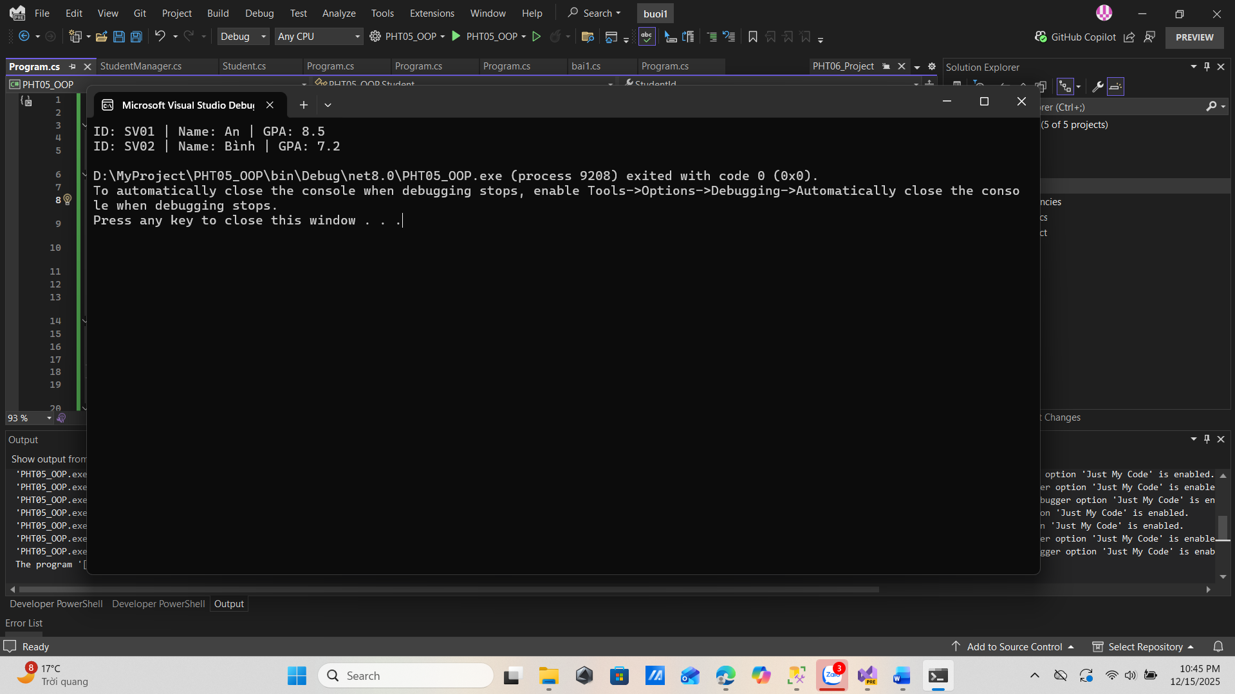
TODO 5.2 – CONSTRUCTOR
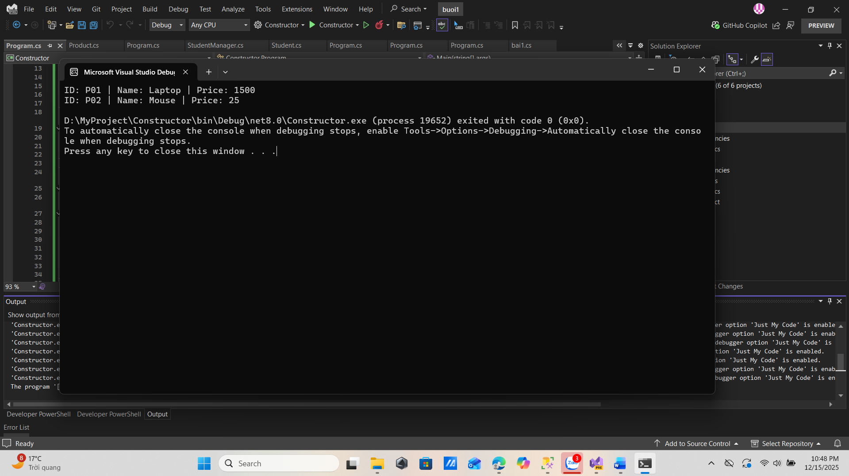
TODO 5.3 – ENCAPSULATION
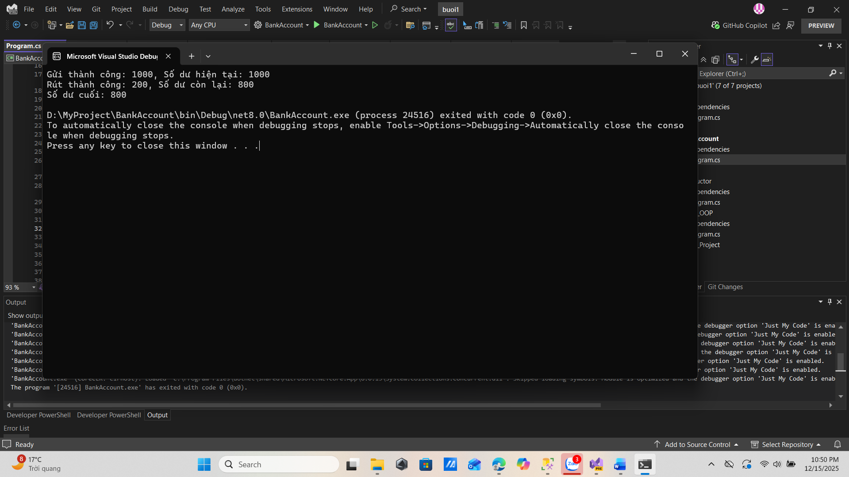
TODO 5.4 – KẾ THỪA
- 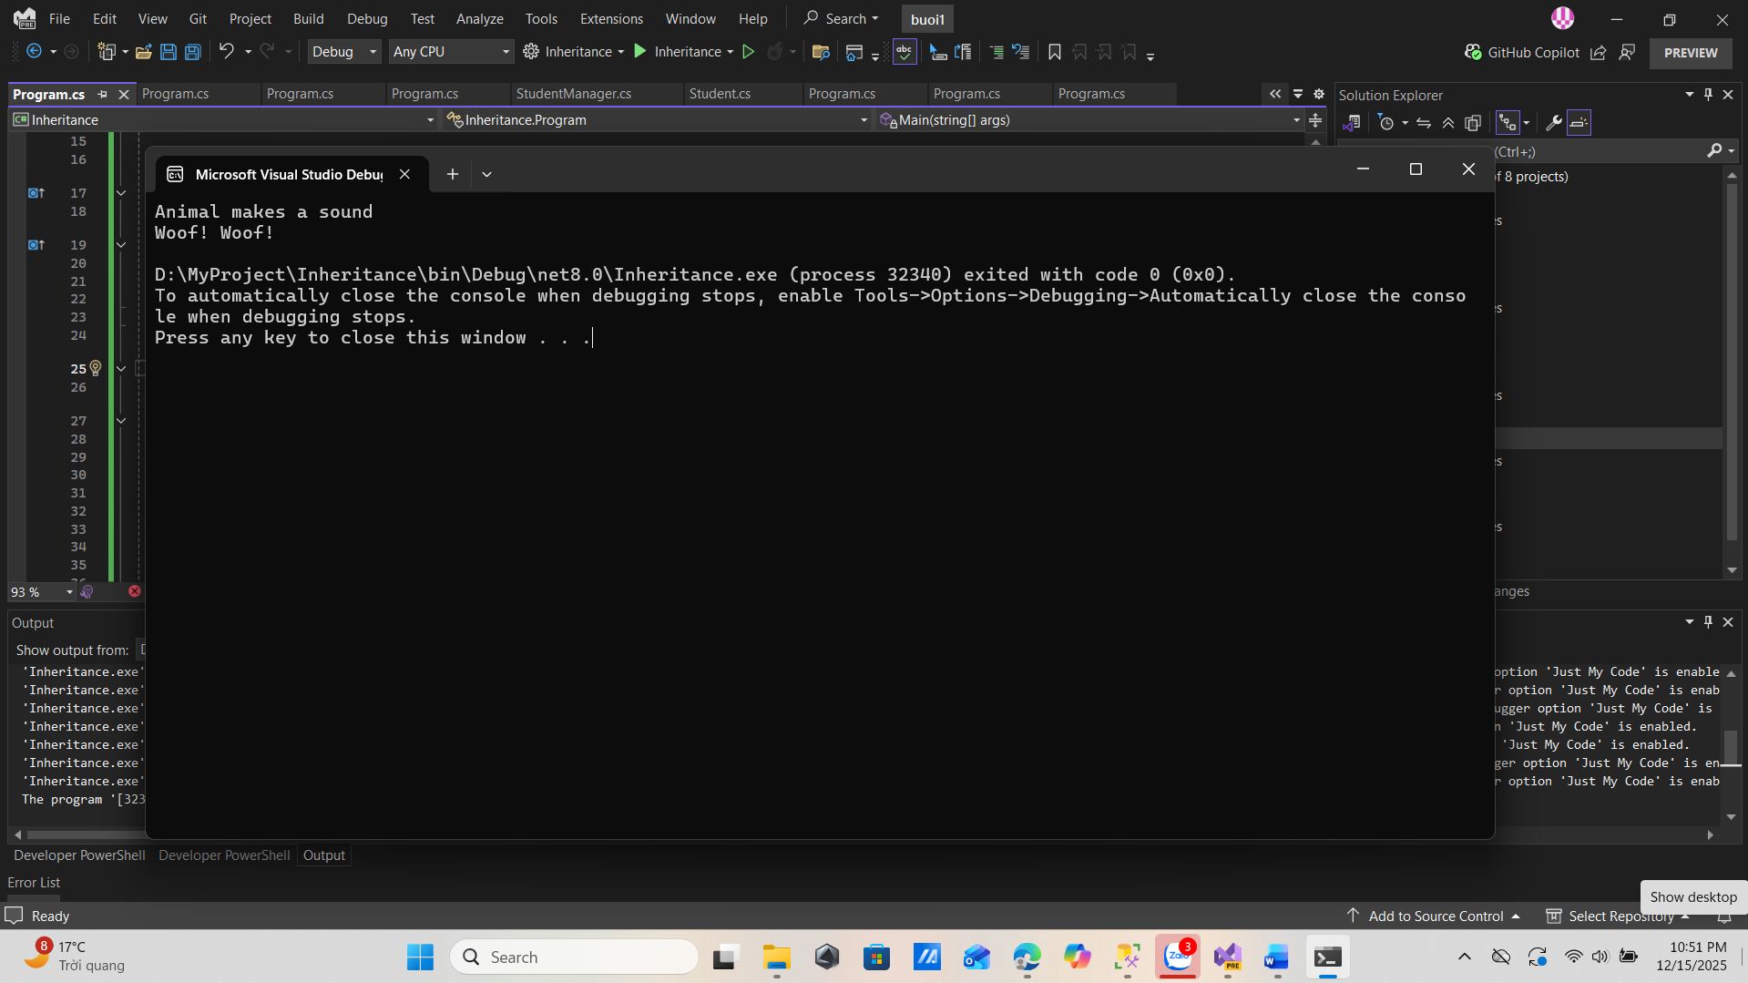

🤔 CÂU HỎI PHẢN BIỆN
- Tại sao encapsulation (che giấu dữ liệu) lại quan trọng?

- Kế thừa vs. Composition - khi nào dùng cái nào?

- Lợi ích của polymorphism (đa hình) là gì?

💫 KẾT NỐI ĐÁNH GIÁ
Trọng yếu: Phần này là nền tảng OOP - phải hiểu chắc để học tiếp

PHT C# [06] - XỬ LÝ LỖI VÀ DỰ ÁN TỔNG HỢP

🎯 KIẾN THỨC CỐT LỐI
Khái Niệm | Ý Nghĩa | Ví Dụ
Exception | Lỗi xảy ra lúc chạy chương trình | DivideByZeroException
try-catch | Bắt lỗi và xử lý | try { } catch { }
finally | Code luôn chạy, dù có lỗi hay không | Đóng file, giải phóng tài nguyên
Validation | Kiểm tra dữ liệu đầu vào | Kiểm tra age > 0
throw | Ném ra một exception | throw new Exception("Lỗi");

📝 DỰ ÁN TỔNG HỢP: HỆ THỐNG QUẢN LÝ SINH VIÊN
Yêu cầu chức năng:

✅ 1. Danh sách sinh viên (tối đa 50)

✅ 2. Thêm sinh viên mới (có validation)

✅ 3. Xóa sinh viên theo ID

✅ 4. Cập nhật điểm cho sinh viên

✅ 5. Tính điểm trung bình

✅ 6. Tìm điểm cao nhất / thấp nhất

✅ 7. Tìm sinh viên theo ID

✅ 8. Xử lý lỗi (try-catch)

TODO 6.1: [TẠO LỚP STUDENT]

// Lớp Student chứa thông tin và điểm của 1 sinh viên

public class Student

{

public string StudentId { get; set; }

public string Name { get; set; }

public double Score { get; set; }

// Constructor

public Student(string id, string name, double score)

{

// TODO: Khởi tạo các thuộc tính với validation

// - StudentId không được rỗng

// - Name không được rỗng

// - Score phải từ 0 đến 10

}

// Phương thức in thông tin

public void Display()

{

// TODO: In ra "ID: [StudentId] | Tên: [Name] | Điểm: [Score]"

}

}

TODO 6.2: [TẠO LỚP STUDENT MANAGER]

public class StudentManager

{

private Student[] students = new Student[50];

private int count = 0; // Số lượng sinh viên hiện tại

// TODO: Phương thức AddStudent(string id, string name, double score)

// Thêm sinh viên mới, kiểm tra trùng lặp

// TODO: Phương thức RemoveStudent(string id)

// Xóa sinh viên theo ID

// TODO: Phương thức UpdateScore(string id, double newScore)

// Cập nhật điểm

// TODO: Phương thức GetAverageScore()

// Tính điểm trung bình

// TODO: Phương thức GetMaxScore()

// Tìm điểm cao nhất

// TODO: Phương thức FindStudentById(string id)

// Trả về đối tượng Student hoặc null

// TODO: Phương thức DisplayAllStudents()

// In danh sách tất cả sinh viên

}

TODO 6.3: [MENU CHÍNH - MAIN PROGRAM]

using System;

namespace StudentManagementSystem

{

class Program

{

static void Main(string[] args)

{

StudentManager manager = new StudentManager();

bool running = true;

while (running)

{

// TODO: In menu

Console.WriteLine("\n========== MENU ==========");

Console.WriteLine("1. Thêm sinh viên");

Console.WriteLine("2. Xóa sinh viên");

Console.WriteLine("3. Cập nhật điểm");

Console.WriteLine("4. In danh sách");

Console.WriteLine("5. Tính điểm trung bình");

Console.WriteLine("6. Tìm điểm cao nhất");

Console.WriteLine("7. Tìm sinh viên");

Console.WriteLine("0. Thoát");

Console.WriteLine("========================");

// TODO: Nhận lựa chọn từ người dùng

// TODO: Dùng switch xử lý từng lựa chọn

// TODO: Thêm try-catch để xử lý lỗi

}

}

}

}

📸 CHỨNG THỰC DỰ ÁN:
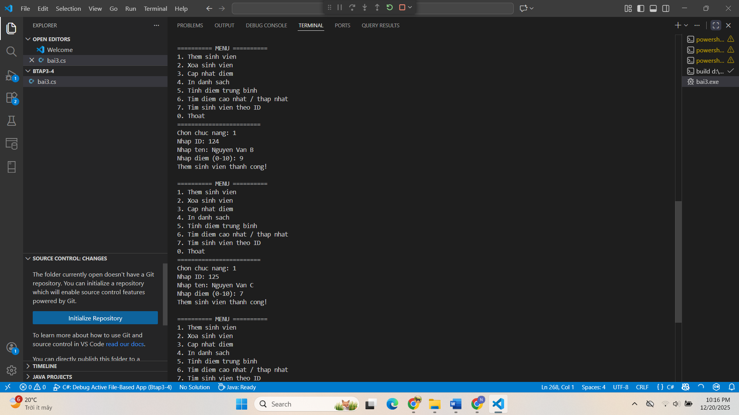
Chuc nang them

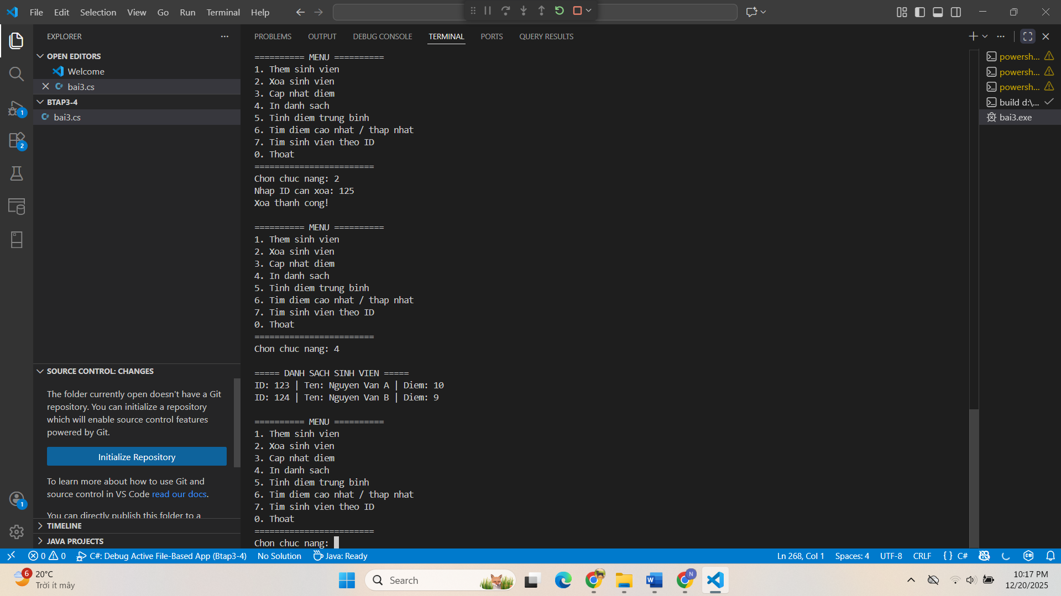
Chuc nang xoa

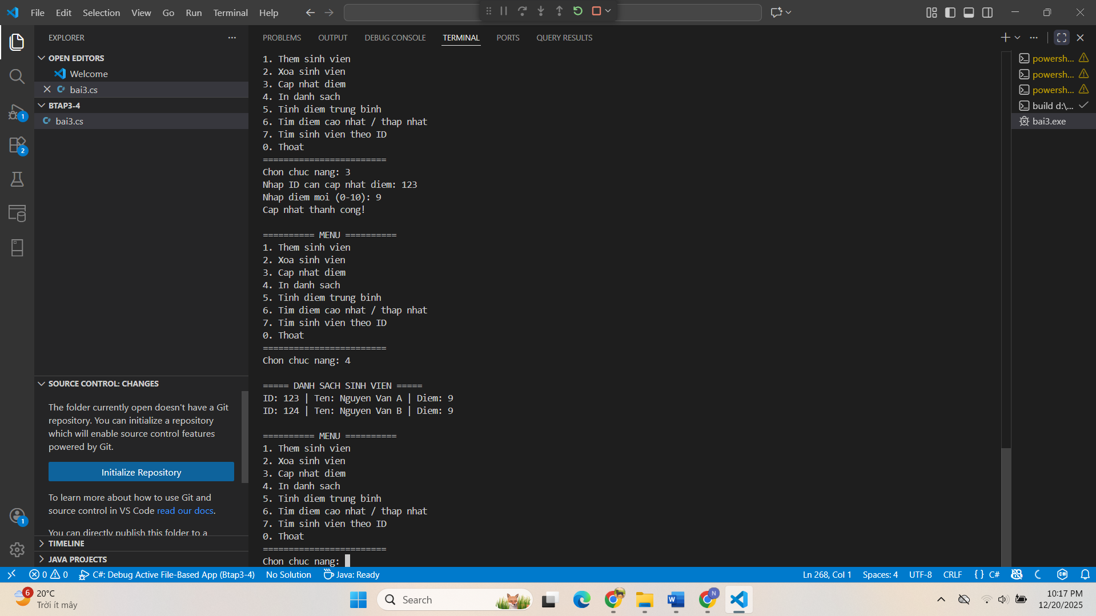
Chuc nang cap nhat

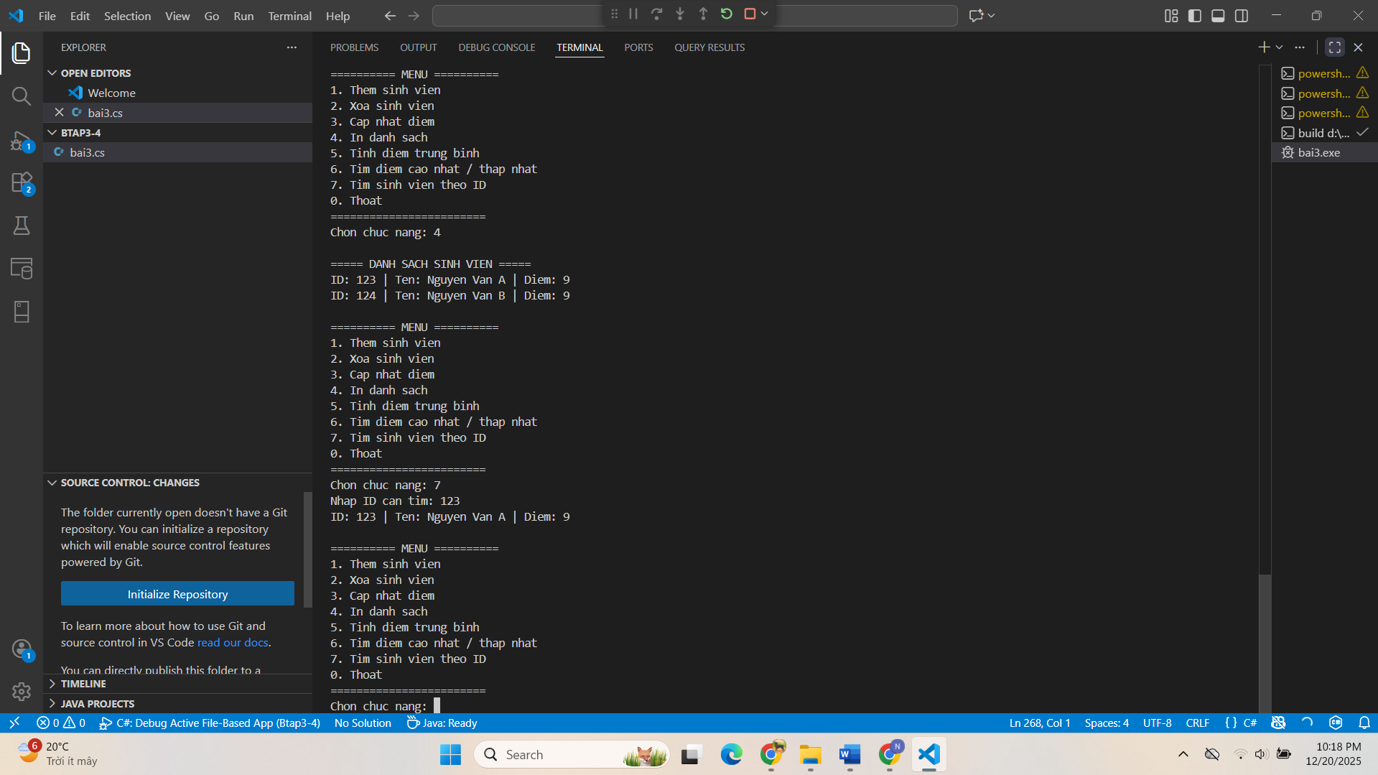
Chuc nang hien thi, tim kiem

- Chụp screenshot menu
- Chụp screenshot các chức năng: thêm, xóa, cập nhật, hiển thị
- Chụp screenshot khi có lỗi (input sai), kiểm tra xử lý lỗi
- File source code hoàn chỉnh

🤔 CÂU HỎI PHẢN BIỆN
- Nếu người dùng nhập dữ liệu sai (ví dụ: điểm là 15), chương trình nên xử lý như thế nào?

- **Có thể dùng Listthay vì array không? Ưu điểm gì?**

- Nếu muốn lưu dữ liệu xuống file sau khi chương trình thoát, làm sao?

💫 KẾT NỐI ĐÁNH GIÁ
Bước tiếp theo:

- Nếu hoàn thành được dự án này, bạn đã sẵn sàng cho ASP.NET Core Backend
- Phiếu tiếp theo sẽ dạy advanced OOP (interfaces, abstract class, LINQ)
- Tiếp theo là xây dựng Web API thực tế

🎓 HƯỚNG DẪN NỘP BÀI

Cấu Trúc Thư Mục Nộp Bài:
StudentName_CSHarp/

├── PHT01_Introduction/

│ ├── HelloWorld.cs

│ └── HelloWorld_Output.png

├── PHT02_Variables/

│ ├── ShoppingCalculator.cs

│ ├── StudentGrades.cs

│ ├── UserProfile.cs

│ └── [screenshots]

├── PHT03_Conditions/

│ ├── GradeClassification.cs

│ ├── DayOfWeek.cs

│ └── [screenshots]

├── PHT04_Methods/

│ ├── BasicMethods.cs

│ └── [screenshots]

├── PHT05_OOP/

│ ├── BasicClass.cs

│ └── [screenshots]

└── PHT06_Project/

├── Student.cs

├── StudentManager.cs

├── Program.cs

└── [screenshots]

Yêu Cầu Nộp Bài:
- ✅ Hoàn thành tất cả TODO trong mỗi phiếu
- ✅ Screenshot chạy chương trình cho mỗi bài
- ✅ Comment code rõ ràng
- ✅ Nộp file .cs + file .md (tài liệu)
- ✅ Dự án 06 phải chạy trơn tru, xử lý lỗi tốt

Tiêu Chí Đánh Giá:
Tiêu Chí | Điểm
Hoàn thành 100% TODO | 40%
Code chạy đúng, không lỗi | 30%
Xử lý lỗi (try-catch, validation) | 15%
Comment, giải thích logic | 10%
Nộp đầy đủ file, cấu trúc rõ ràng | 5%

